Proiect
Orasul Bucuresti

Elev: Indrumator,
Rosu Mariana Cristina Iacob Cornelia Maria

Asezare geografica

Oraşul se află în sud-estul ţării, între Ploieşti şi Giurgiu, pe malurile râului Dâmboviţa, ce se varsă în Argeş, afluent al Dunării. Mai multe lacuri se întind de-a lungul râului Colentina, în perimetrul oraşului, precum Lacul Floreasca, Lacul Tei sau Lacul Colentina, iar în centrul oraşului există un lac, Lacul Cişmigiu. Acest lac, fostă baltă în vechiul oraş medieval, este înconjurat de Grădina Cişmigiu, inaugurată în 1847 după planurile arhitectului german Carl F. W. Meyer. Pe lângă Cişmigiu, mai există două parcuri mari, Parcul Herăstrău (cu Muzeul Satului) şi Grădina Botanică (cea mai mare din România şi care cuprinde peste 10.000 de specii de plante, inclusiv exotice).
Este situat in S-SE tarii, la o altitudiine de 60-90 m, pe râurile Dâmbovita si Colentina, la 44°25'50" latitudine nordica (ca si Belgradul, Geneva, Bordeaux, Minneapolis) si 26°06'50" longitudine estica (ca si Helsinki sau Johannesburg). Orasul are o suprafata de 228 kmp si o o populatie de peste 2 milioane - cam 9% din totalul populatiei si cam 15% din cea urbana. Din punct de vedere al numarului de locuitori, Bucurestiul este al treilea oras din regiune, dupa Atena si Istanbul.
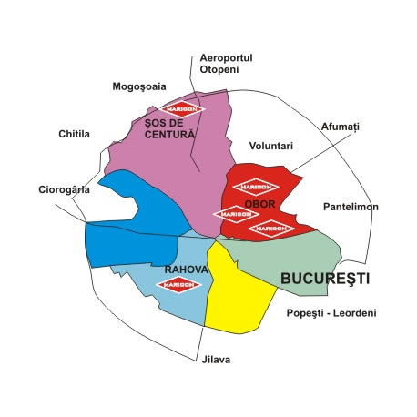

Istoria Bucurestiului
Bucuresti este capitala Romaniei, cel mai mare oras si principalul centru politic, administrativ, economic, financiar, bancar, educational, stiintific si cultural al tarii.
Orasul Bucuresti a fost pentru prima data mentionat in 1495 ca resedinta a domnitorului Tarii Românesti, Vlad Tepes, dar istoria sa este mult mai veche, mergând pâna in secolul al XIV-lea. Denumirea orasului Bucuresti a fost data de un taran numit Bucur, dar nu exista nici o atestare documentara pana la sfarsitul Evului Mediu. Atacurile turcilor si tatarilor, inaintea secolului al 17-lea, au oprit dezvoltarea orasului. Orasul a devenit capitala Valahiei in anul 1698 si s-a dezvoltat in perioada de pace din secolul al 18-lea. Populatia orasului in anul 1800 se ridica la 50.000. De la 122,000 (1859) de locuitori s-a ajuns la 639,000 (1930) si 1,452,000 (1966). In anul 1862, Bucuresti devine capitala Romaniei. Continua sa se dezvolte ajutat de apropierea lui de rafinariile de petrol, si este unul din primele orase luminate cu gaz.
In perioada comunista au fost extinse marile bulevarde incepute in secolul al 19-lea, au fost proiectate parcuri si s-au inaltat constructii masive ( multe dintre ele cu pronuntat stil sovietic - ca de exemplu sediile partidului comunist si cladirile gigantice care gazduiau lucrarile guvernului ). Prima institutie de invatamânt superior a fost deschisa in 1694 (Academia Sfântul Sava), iar Bucurestiul are o universitate fondata in anul 1861 care se afla langa Academia de Stiinte, Libraria de Stat si Teatrul National. Astazi exista in capitala peste 21 de institutii de invatamânt superior cu aproape 100.000 de studenti, Patriarhia bisericii ortodoxe, Academia Româna, doua biblioteci nationale, 40 de muzee, 230 de biserici (unele dintre ele, in stil ortodox, datând din secolul al XIX-lea), Opera, Opereta, alte 20 de teatre. Palatul Parlamentului, care a fost construit din ordinul dictatorului Ceausescu intre 1984 si 1989, este a doua cladire din lume ca marime cu cei 265.000 mp ai ei dupa Pentagon (care are o suprafata de 604.000 mp). Din multimea de galerii de arta si muzee sunt de remarcat Muzeul Satului (al doilea ca importanta in Europa dupa cel din Stockholm), care a adunat laolalta arhitectura traditionala rurala din toata tara, Muzeul Taranului Român, Muzeul National de Istorie sau bisericile din secolele 16 - 17.
Parcuri mari si lacuri, care dau orasului Bucuresti nota de "oras gradina" sunt alaturi de puncte de atractie in imediata apropiere: padurea si lacul Snagov (incluzând si manastirea renovata asezata pe o insula in mijlocul lacului), Mogosoaia - cu palatul lui Constantin Brâncoveanu, padurea Pustnicu, manastirile Cernica si Pasarea, padurea Baneasa (cu cea mai mare gradina zoologica din România), lacul si mamastirea Caldarusani (fondata in timpul domniei lui Matei Basarab).

Centru Politic

Parlamentul României este organ reprezentativ suprem al poporului român şi unica autoritate legiuitoare a României.

Parlamentul este bicameral, fiind alcătuit din Senat şi Camera Deputaţilor. În comparaţie cu alte ţări cu parlamente bicamerale, diferenţa dintre atributele celor două camere este mică, o lege trebuind să fie votată de ambele camere pentru a fi promulgată. În articolul 75, Constituţia României defineşte situaţiile în care Camera Deputaţilor este prima cameră sesizată, şi astfel cea care are decizia finală în caz de divergenţe. Senatul este prima cameră sesizată în toate celelalte situaţii. Proiectele de legi şi propunerile legislative se supun spre dezbatere primei camere sesizate, care trebuie să se pronunţe într-un termen de 45 de zile (60 de zile în cazuri speciale) altfel proiectul este considerat adoptat. După adoptarea sau respingerea proiectului sau a propunerii legislative, cealală Cameră decide definitiv, iar dacă aceasta este de acord, propunerea este adoptată, altfel este rolul primei camere sesizate de a da o decizie definitivă.

Parlamentul împreună cu Guvernul au şi dreptul de iniţiativă legislativă. De asemenea, o ppropunere legislativă poate fi înaintată şi de către un grup de minim 100.000 de persoane cu drept de vot din cel puţin un sfert din judeţele ţării.

Şedinţele celor două camere se desfăşoară separat, articolul 65 din Constituţia României definind situaţiile în care au loc şedinţe comune.

Centru Industrial
Bucurestiul este un centru care atrage multe materii prime din hinterlandul apropiat, din regiuni mai indepartate sau direct din import. Astfel, pe langa productia termoelectrica proprie (data de termocentralele Bucuresti-Sud, Bucuresti Vest, Grozavesti) primeste prin liniile de inalta tensiune o cantitate mare de energie electrica de la alte centrale electrice (Rogojelu, Turceni, Portile de fier, Lotru). Industria siderurgica proprie (laminate, otel) si industria constructoare de masini se bazeaza pe produse siderurgice din alte centre (Galati, Hunedoara). La aceasta se adauga metale neferoase (aluminiu de la Slatina, Cupru, zinc etc.). In mod similar si alte ramuri proprii (prelucrarea cauciucului, a maselor plastice, medicamente, industria textila, a pielariei, industria usoara) "absorb" materii prime si produse din exteriorul orasului. Deci Bucurestiul este foarte dependent industrial de alte centre, regiuni, intreprinderi.
Orasul are o puternica zonare functionala interna, cuprinzand zone industriale, zone de transport, zone rezidentiale, comerciale, administrative, zone de agrement.
Zonele industriale mai compacte (concentrate) sunt zona de sud-est (Dudesti), cu industrie chimica; zona de est (Faur - Republica); zona de nord-est (Pantelimon- Obor); zona de nord(Floreasca-Pipera) cu industrie electrotehnica; zona de vest (Militari); zona de sud-vest (Vulcan, Electromagnetica), zona de centru-sud (Timpuri Noi). Exista platforme industriale si in exteriorul orasului (IMGB, Danubiana, Baneasa, Bucuresti-Vest).
Zonele de transport cuprind axele rutiere din exteriorul si interiorul orasului, zonele de triaj, garile si autogarile, aeroporturile etc.
Zonele rezidentiale cuprind spatiul urban in totalitate; exista insa zone relativ noi, sub forma unor adevarate cartiere de blocuri, cu functie rezidentiala predominanta, cum ar fi: Drumul Taberei, Titan, Colentina, Pantilomon, Militari, Berceni etc.
Zonele comerciale cuprind indeosebi centrul istoric al orasului, iar zonele administrative sau culturale au mai mult un caracter punctiform. Zonele de agrement sunt mai bine individualizate (Herastrau, Baneasa etc).

Centre Culturale

Biblioteca Consiliului Britanic: Dorobantilor 14, tel: 210.03.14
Casa Americii Latine: Primaverii 17, tel: 212.17.62
Centrul Cultural American:Jean Louis Calderon 7-9, tel: 210.40.42
Centrul Cultural European: Primaverii 50, tel: 618.50.04
Centrul Cultural "F. Schiller": Batistei 15, tel: 211.32.29
Centrul Cultural Spaniol: Paris 34, tel: 212.13.54
Centrul Cultural Ungar: Batistei 39, tel: 210.48.84
Fundatia Soros: Victoriei 155, bl. D1, sc. 7, et. 3, tel: 659.74.27
Institutul "Goethe": Henri Coanda 22, tel: 312.02.31
Institutul Francez: Dacia 77, 210.02.24
Institutul Italian de Cultura: Sfantul Stefan 3, tel: 323.48.41
Institutul Slovac: Otelari 3-5, tel: 312.68.26
Uniunea Elena: Vasile Alecsandri 8, tel: 211.22.54
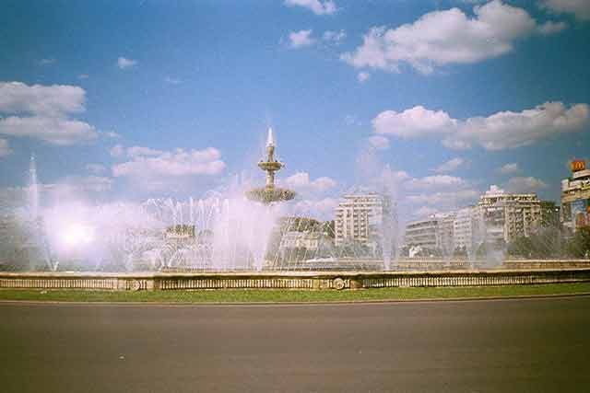

Palatul Patriarhiei
Reşedinţa patriarhală
Catedrala

Catedrala Patriarhala, Palatul Patriarhal si Palatul Patriarhiei constituie un ansamblu de prima insemnatate al Bucurestilor, care-si are inceputurile in vremurile de pe la mijlocul secolului al XVII-lea, prin manastirea ctitorita in 1656 de voievodul Tarii Romanesti, Constantin Serban Basarab (1654-1658). Biserica cu hramul "Sfintii Imparati Constantin si Elena" a fost sfintita in 1658 de patriarhul Macarie al Antiohiei si al Intregului Orient, impreuna cu mitropolitul Stefan al Tarii Romanesti si cu episcopii de Ramnic si de Buzau. Sfantul locas a fost pictat pentru prima data in 1665, in timpul domniei voievodului Radu Leon (1664-1669). Acelasi domnitor a hotarat, prin hrisovul domnesc din 8 iunie 1668, ca manastirea sa devina resedinta mitropolitana.
De fapt, mitropolitul Stefan isi stabilise deja aici resedinta inca de prin anul 1661. In 1925, cand Biserica Ortodoxa Romana a fost ridicata la rangul de Patriarhie, resedinta mitropolitana a devenit resedinta patriarhala si biserica mitropolitana a devenit Catedrala Patriarhala.
n decursul timpului, Catedrala si Palatul cu paraclisul sau au fost reparate, s-au facut extinderi si transformari, dintre care cele mai importante lucrari au avut loc in anii 1792-1799 (initiate de mitropolitii Filaret al II-lea si Dositei Filitti), 1834-1839 (initiate de mitropolitul Grigorie Dascalul si terminate dupa moartea sa), 1932-1935 (initiate de patriarhul Miron Cristea), 1960-1962 (initiate de patriarhul Justinian Marina, proiectant arh. Paul E. Miclescu), precum si in anii 1989 si 2000-2001, acestea din urma cu binecuvantarea si cu inalta purtare de grija a Prea Fericitului Parinte Patriarh Teoctist.
Catedrala si-a recapatat forma initiala in urma restaurarii realizate intre 1960-1962 din initiativa patriarhului Justinian Marina. E a a fost construita dupa modelul arhitectural al bisericii Manastirii Curtea de Arges, zidita de domnitorul Neagoe Basarab. Ca si aceasta, este compusa din altar si naos, inscriind in plan o forma treflata, dintr-un pronaos supralargit, sprijinit pe coloane din piatra, de sectiune octagonala, prevazute, la partea superioara, cu remarcabile capiteluri sculptate in maniera compozita si poleite, iar in elevatie prezinta aceleasi patru turle prismatice.

Moastele Sfantului Dimitrie cel Nou, asezate intr-o frumoasa racla de argint, au fost aduse in Catedrala din satul Basarabi, de pe malul drept al Dunarii, la 13 iulie 1774, de catre mitropolitul Grigorie II (1760-1787). Sfantul Dimitrie cel Nou este patronul spiritual al orasului Bucuresti, iar ziua sa de praznuire - 27 octombrie - este, in fiecare an, prilej de mare pelerinaj al credinciosilor din intreaga tara. In dreapta pronaosului se afla mormintele patriarhilor Bisericii Ortodoxe Romane: Miron Cristea (+1948) si Justin Moisescu (+1986). La rasarit de altarul catedralei se afla clopotnita ridicata de voievodul Constantin Brancoveanu in 1698 si restaurata in 1956-1958, precum si coloana cu inscriptii, de forma rotunda, realizata in memoria mitropolitilor Teodosie (+1708) si Stefan al II-lea (+1738), ale caror morminte s-au aflat, initial, in acest loc. La nord de Catedrala au fost instalate in 1959, sub forma unui ansamblul numit "TROITA", trei cruci de piatra, dintre care cea mare, provenita de la Salatruc-Arges, dateaza din vremea domnitorului Petru Cercel (1583-1585), iar celelalte dateaza din 1617 si, respectiv, 1644.

